¿Qué es Bogotá Cómo Vamos?

Objetivos
Una iniciativa que va más allá de un observatorio social
“Bogotá Cómo Vamos” es un ejercicio ciudadano de seguimiento periódico y sistemático a los cambios en la calidad de vida, con énfasis en el cumplimiento de la Administración Distrital al Plan de Desarrollo. El proyecto es producto de una Alianza Interinstitucional entre la Casa Editorial El Tiempo, la Fundación Corona y la Cámara de Comercio de Bogotá. El seguimiento se realiza en términos de mayor acceso a bienes y servicios de mejor calidad, y tomando en cuenta la percepción ciudadana.
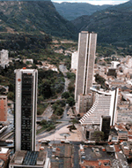
Esta iniciativa se gestó durante la campaña electoral de 1997, ante la ausencia de un ejercicio ciudadano de petición de cuentas que verificara el cumplimiento de las promesas electorales del candidato, ya elegido como alcalde, y su impacto en la calidad de vida de la ciudad. Así mismo, se enmarcó en el llamado de la Constitución Política de 1991 a la ciudadanía para ejercer el control social sobre el manejo de los asuntos colectivos, a través de la petición de cuentas, a quienes administran la ciudad.
Los objetivos de Bogotá Cómo Vamos son generar un impacto positivo sobre la calidad de vida en la medida que construye conocimiento sobre la ciudad. Así mismo, se configura como un espacio para el análisis y el debate de buscando tener un efecto sobre la Administración Pública, la Ciudadanía en general y los grupos de expertos e investigadores que trabajan en pro de la ciudad.
En este sentido se promueve un gobierno efectivo y transparente porque pide cuentas a la Administración Distrital, incentivándola a su vez a generar la información necesaria para esta rendición de cuentas, para luego evaluar esta información con expertos y ciudadanos. Igualmente, promueve una ciudadanía más informada, participativa y responsable debido a que divulga los informes de evaluación al público en general, y le consulta a su vez sobre su percepción de la calidad y el acceso a los servicios públicos, comunicando los resultados de esta consulta a la ciudadanía.
Finalmente, promueve las alianzas estratégicas para el desarrollo de políticas que mejoren la calidad de vida generando espacios de debate y conocimiento para potencializar los esfuerzos y recursos de los diferentes actores que evalúan y realizan seguimiento a la ciudad. De esta forma al suscitar un espacio de discusión permanente sobre Bogotá, permite que se complementen los conocimientos existentes e impulsa el aprendizaje institucional.
Logros
Los principales logros del Proyecto están relacionados con su impacto sobre la Administración Distrital, la cual cuenta con mejor información, más pertinente, oportuna, periódica y que se orienta a resultados y, además, se ha visto a realizar sus propios procesos de rendición de cuentas complementarios al Proyecto. Así mismo, el Gobierno Distrital es retroalimentado no sólo con los informes de evaluación sino con la encuesta de percepción anual, los cuales se utilizan en la toma de decisiones y para la auto-evaluación de su gestión.
En este sentido, las observaciones y propuestas realizadas desde “Bogotá Cómo vamos” han venido cada vez siendo más tomadas en cuenta por la Administración Distrital. La ciudad dispone de un conjunto de indicadores cuya sostenibilidad en el tiempo se garantiza con la existencia del Proyecto. De igual forma, se cuenta con los registros de la percepción de la ciudadanía, desde 1998, es decir de 8 años, la cual refleja los cambios de la ciudad.
Actualmente existen réplicas del Proyecto en las ciudades de Cartagena, Cali y Medellín y Barranquilla y el funcionamiento de un Proyecto hermano de “Bogotá Cómo Vamos”, para evaluar el desempeño institucional del Concejo de Bogotá, el cual se llama “Concejo Cómo Vamos”. Finalmente, el Proyecto ha recibido varios reconocimientos: ha sido seleccionado entre las Mejores Prácticas para el Mejoramiento de la Calidad de Vida por el premio UN - Hábitat - Municipalidad de Dubai, en los años 2000 y 2002, y fue seleccionado para ser presentado en el Segundo Encuentro Regional de Auditoria Social del Banco Mundial, República Dominicana, 2003 y en el Forum Internacional de las Culturas, Barcelona.

Qué es Bogotá Cómo Vamos?

Estrategias
Evaluar y Divulgar las Estrategias de Bogotá Cómo Vamos
Bogotá Cómo Vamos -BCV- cuenta con dos estrategias centrales con el propósito de hacer posible el cumplimiento de sus objetivos: la primera es la estrategia de evaluación la cual tiene como eje central el concepto de calidad de vida y la segunda una estrategia de divulgación o comunicación que busca socializar y en esa medida hacer público los resultados de todo el ejercicio de análisis y evaluación.
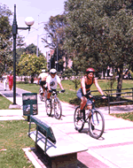
El ejercicio de evaluación y seguimiento realizado por BCV tiene como eje central el concepto de calidad de vida, el cual se entiende como el “el conjunto de derechos de los ciudadanos que a la vez son deberes del Estado, contenidos en la Constitución de 1991, como el acceso a servicios de óptima calidad en las áreas de: educación, salud, servicios públicos domiciliarios, vivienda, medio ambiente”. Así mismo, se reconoce que la calidad de vida como concepto es dinámico, por consiguiente puede cambiar en el tiempo y de acuerdo con las condiciones en las cuales se encuentre la ciudad.
Estrategia de Evaluación
El proyecto utiliza, para realizar la evaluación, indicadores técnicos de resultado y de percepción, así como el seguimiento a temas y problemáticas importantes (proyectos claves de la Administración y problemas poblacionales).
Los indicadores técnicos de resultado son aquellos que dan cuenta del impacto o resultado de la gestión y por consiguiente hacen referencia a la cobertura y calidad de los servicios y bienes básicos. Es importante aclarar que estos indicadores al no ser de producto sino de impacto permiten un seguimiento sobre el efecto en la calidad de vida de las diferentes acciones de la Administración Distrital.
Esto significa, que BCV no evalúa por ejemplo, el número de colegios construidos sino el aumento efectivo en el acceso medido a través de la cobertura neta en educación, ó en el caso de la movilidad vial, el número de kilómetros de vías construidos sino el tiempo promedio de desplazamiento.
Estos indicadores han venido siendo aplicados a todas las Administraciones desde 1998 (Peñalosa-Mockus-Garzón), con el propósito de evaluar su respectivo aporte a los cambios en el bienestar de los habitantes de Bogotá. La información con la cual se alimentan estos indicadores es suministrada en la mayoría de los casos por el Gobierno Distrital, lo cual permite generar el incentivo de tener estos datos permanentemente y de manera actualizada.
Esta información una vez suministrada por la Administración es validada con un grupo de expertos, los indicadores de percepción y su consistencia en el tiempo de acuerdo con la información histórica con la cual cuenta el Proyecto.
Los indicadores de percepción hacen referencia a la opinión de la ciudadanía con respecto a las áreas de evaluación. Estos indicadores se relacionan con el acceso y la calificación a la calidad de los servicios y bienes básicos, así como de los aciertos y problemas que existen en su provisión por parte del Estado y los privados. Igualmente, la ciudadanía califica el conjunto de entidades públicas y sus principales programas, en términos de imagen, confianza y gestión.
En este sentido, los indicadores de percepción permiten capturar la opinión de los habitantes de la ciudad sobre los bienes y servicios públicos e ir más allá de los indicadores técnicos de resultado.
La percepción ciudadana es registrada, a partir de la elaboración y realización de la Encuesta Anual de Percepción de BCV. Esta encuesta ha venido siendo aplicada desde 1998 y es representativa para la zona urbana de Bogotá, por zonas de la ciudad, grupos de estrato y género. La existencia de información de la percepción de la ciudadanía desde 1998, ha permitido que el Proyecto en sus evaluaciones haga análisis de las tendencias en la calificación y provisión de bienes básicos.
Estrategia de Comunicaciones
El enfoque de la estrategia de comunicaciones es es brindar información periódica de calidad sobre la ciudad, sus avances, sus problemas y sobre las propuestas de solución. Al hacer pública la información el propósito es contribuir a cualificar las decisiones de la ciudadanía en general y brindar herramientas de análisis a los expertos, formadores de opinión y a la Administración local.
En este sentido, el objetivo es llegar a la Administración Distrital, la ciudadanía en general y de manera específica a lideres comunitarios y de opinión, expertos en centros de investigación y dirigentes políticos utilizando las diferentes líneas de divulgación del Proyecto.
Por otra parte, Bogotá Cómo Vamos realiza mesas de trabajo y foros con la Administración Distrital para llevar a cabo el seguimiento al diseño y ejecución del Plan de Desarrollo de Bogotá y a la ejecución del mismo.

¿Qué es Bogotá Cómo Vamos?

Información Institucional
UNIDAD COORDINADORA
Carlos Leonardo Córdoba Martínez
Coordinadora Proyecto Bogotá Cómo Vamos
Carlos Alberto Cardona Atehortúa
Asistente Proyecto Bogotá Cómo Vamos
Yully Milena Marín
David Guillermo Vargas
Nicolás Alexander Lemus
Practicantes
COMITÉ TÉCNICO
Ofelia Corradine
Directora de Responsabilidad Social Casa Editorial El Tiempo
Ernesto Cortés Fierro
Editor Jefe El Tiempo
Víctor Manuel Vargas
Editor Sección Bogotá El Tiempo
Marta Lucía de la Cruz Federici
Jefe Área de Gestión Local y Comunitaria Fundación Corona
Alexandra Rodríguez del Gallego
Coordinadora Proyecto Concejo Cómo Vamos
Saúl Pineda Hoyos
Vicepresidente de Gestión Cívica y Social
Cámara de Comercio de Bogotá
John Wilson Buitrago Acosta
Economista Vicepresidencia de Gestión Cívica y Social
Cámara de Comercio de Bogotá
COMITÉ DIRECTIVO
Rafael Santos Calderón
Co-Director de El Tiempo
Emilia Ruiz Morante
Directora Ejecutiva Fundación Corona
María Fernanda Campo Saavedra
Presidenta Cámara de Comercio de Bogotá
SEDE DEL PROYECTO
Avenida 24 No. 40 - 77 Oficina 401 Park Way
Bogotá D.C., Colombia
(57-1) 2694719
info@bogotacomovamos.org

Nuestros Indicadores

Nuestros Indicadores
Los indicadores técnicos de resultado son aquellos que dan cuenta del impacto o resultado de la gestión y por consiguiente hacen referencia a la cobertura y calidad de los servicios y bienes básicos. Es importante aclarar que estos indicadores al no ser de producto sino de impacto permiten un seguimiento sobre el efecto en la calidad de vida de las diferentes acciones de la Administración Distrital.
Esto significa, que BCV no evalúa por ejemplo, el número de colegios construidos sino el aumento efectivo en el acceso medido a través de la cobertura neta en educación, ó en el caso de la movilidad vial, el número de kilómetros de vías construidos sino el tiempo promedio de desplazamiento.
Estos indicadores han venido siendo aplicados a todas las Administraciones desde 1998 (Peñalosa-Mockus-Garzón), con el propósito de evaluar su respectivo aporte a los cambios en el bienestar de los habitantes de Bogotá. La información con la cual se alimentan estos indicadores es suministrada en la mayoría de los casos por el Gobierno Distrital, lo cual permite generar el incentivo de tener estos datos permanentemente y de manera actualizada.
Esta información una vez suministrada por la Administración es validada con un grupo de expertos, los indicadores de percepción y su consistencia en el tiempo de acuerdo con la información histórica con la cual cuenta el Proyecto.
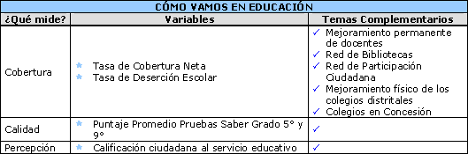
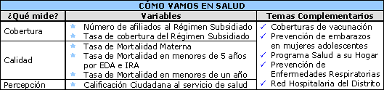
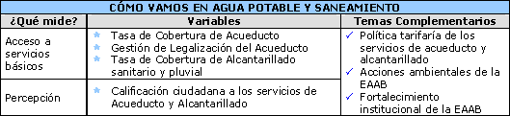
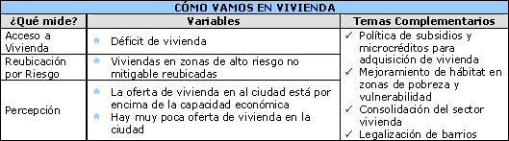
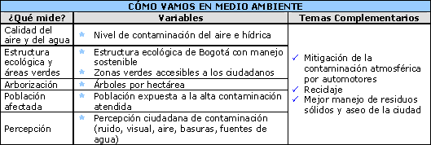
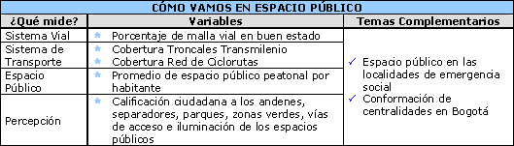
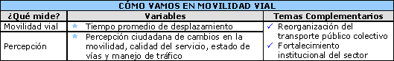
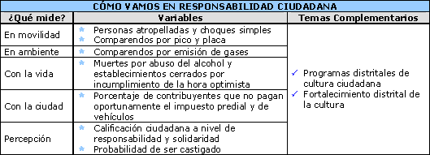
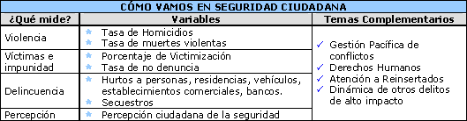
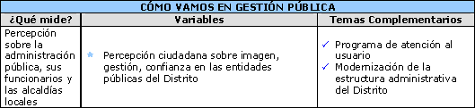
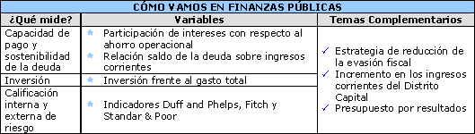
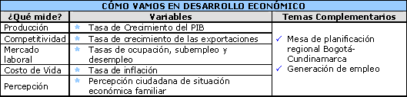

Cómo va la Ciudad?

Seguridad Ciudadana
Aumentaron el número de homicidios en Bogotá
La Seguridad Ciudadana es medida a través del número de homicidios y otros delitos de alto impacto, así como el nivel de victimización anual, el nivel de no denuncia anual y la percepción ciudadana sobre la seguridad en la ciudad. Los resultados a noviembre de 2005 muestran que la mayoría de los indicadores empeoraron en el año 2005 con respecto a 2004.
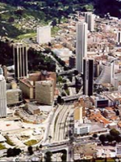
El número de homicidios en la ciudad se incrementó. En el período enero-noviembre de 2005 se presentaron 83 casos más que en 2004, lo cual significa un incremento del 5,8% siendo superior incluso a los casos reportados en 2003. Igualmente, también aumentaron los hurtos a personas reportados en un 22% alcanzando a noviembre de 2004 a ser cerca de 6.171 casos y los hurtos a vehículos en un 2,8% y a bancos en un 287% pasando de 8 casos en 2004 a 31 a noviembre de 2005. Por el contrario, se presentó una reducción en el hurto a residencias del 19% presentándose el menor número de casos en 3 años y en los casos de piratería terrestre del 30,5%.
Por otra parte, en el tema de víctimas e impunidad, los resultados de la Encuesta sobre seguridad de la Cámara de Comercio de Bogotá en 2005 reflejan el incremento en los delitos reportados presentados durante este año. En el caso de la victimización se presentó un aumentó del 23% al 33%, es decir uno de cada 3 bogotanos afirma haber sido victima de un delito. En el caso de la denuncia, se encontró que el 63% no denuncia los delitos nivel muy similar al de 2003, lo cual significa que no sólo han aumentado algunos delitos en la ciudad sino que también el nivel de estos no denunciados continúa siendo importante, lo cual se puede reflejar en un sub-registro de los delitos en la ciudad. Finalmente, los indicadores de percepción ciudadana son consistentes con los resultados anteriores: el porcentaje de gente que considera que la seguridad mejoró en Bogotá continúo disminuyendo en 2005, al pasar de 14,6% a 12% y la percepción de seguridad en el barrio volvió a los niveles por debajo de 3,0 (1 muy inseguro 5 muy seguro) que existían en el año 2002.

¿Cómo va la Ciudad?

Pobreza y Equidad
La Pobreza se ha reducido en Bogotá
De acuerdo con los resultados del estudio realizado por Bogotá Cómo Vamos y el Programa Nacional de Desarrollo Humano en 2004 el 43,4% de la población de Bogotá es pobre por carencia de ingresos. Sin embargo, sólo se percibe pobre el 31%. Las principales razones por las cuales se considera pobre están relacionadas con las oportunidades de generar ingresos. Adicionalmente, las estimaciones muestran que en Bogotá existen problemas con la alimentación debido a la falta de ingreso, dado que el 12% de los hogares dice haber dejado de consumir alguna de las comidas, lo cual incluye una proporción importante de menores de edad.

Al analizar las condiciones de vida teniendo en cuenta los indicadores de tipo multidimensional se evidenció un logro importante en materia de infraestructura física y condiciones de vida (NBI, ICV e IDH) en la ciudad desde el año 2001. Bogotá cuenta con el ICV más alto del país (por 13 puntos) y los avances en los indicadores estuvieron presentes en todas las zonas de la ciudad de manera notable.
En este marco, una de las principales conclusiones es que Bogotá ha avanzado en proveer servicios públicos domiciliarios e infraestructura. Sin embargo, a pesar de este avance aún el 7,4% de la población se encuentra en pobreza estructural (cerca de 450 mil personas). Igualmente, se halló que al caracterizar la pobreza en la ciudad, el mayor porcentaje de la población considerada pobre lo es por ingresos, más que por condiciones estructurales.
Se pudo establecer que la población pobre en Bogotá, aunque se encuentra en todas las zonas de la ciudad, se concentra principalmente en el Sur-Occidente y Sur-Oriente: Bosa, Tunjuelito, Ciudad Bolívar, Rafael Uribe, Antonio Nariño, Usme y San Cristóbal.
Finalmente, con respecto a los factores que parecen centrales para la reducción de la pobreza, los resultados muestran que es importante resaltar que el empleo y el aumento sostenido de los ingresos de los pobres parece ser clave para avanzar en mejorar la situación. La acumulación de capital humano y el acceso a trabajo remunerado son los factores que explican las diferencias entre zonas. Si se desea reducir la inequidad en la distribución del ingreso estos dos aspectos deben ser una prioridad para la administración distrital.
Retos para la ciudad
En este marco los principales Retos para la Ciudad son el uso de recursos e incentivos para acelerar el crecimiento y por esta vía aumentar los ingresos y mejorar la calidad de vida de los pobres. En otras palabras el incentivo a la generación de ingreso es primordial.
Adicionalmente, es necesaria la óptima combinación de políticas redistributivas. Para garantizar que el resultado del desarrollo favorezca a los pobres, se requiere de un acceso igualitario a activos y una buena focalización de los programas sociales. Ambas son condiciones necesarias para lograr un patrón de crecimiento pro-pobres. Por ello, es importante, ir más allá de los programas de asistencia social, porque estos por sí solos no garantizan que las ganancias del crecimiento favorezcan a los pobres.
Otro reto es el de fortalecer una política clara de Manejo Social del Riesgo para impedir que el peso de coyunturas recesivas caiga desproporcionadamente sobre los más pobres. De esta forma se evita el deterioro de capital humano cuya recuperación se vuelve más lenta y costosa. Así mismo, la vía para mejorar la calidad de vida de los pobres en la ciudad es el acceso a la educación (capital humano), el fomento del capital social (confianza e instituciones) y la mejora de las oportunidades de generar ingreso.
Para finalizar, es importante resaltar la necesidad de un trabajo conjunto entre la Nación, el Distrito, las Entidades Privadas y las Organizaciones Sociales que operan en la ciudad.

¿Cómo va la Ciudad?

Educación
La calidad de la Educación
El 28 de septiembre de 2005 los proyectos Bogotá Cómo Vamos y Educación, Compromiso de Todos realizaron una mesa de trabajo sobre la calidad de la educación en Bogotá. Este encuentro tenía como propósito hacer un seguimiento a las políticas de calidad educativa que viene desarrollando la Administración Distrital. En el evento participaron representantes de la Secretaría de Educación y del Departamento Nacional de Planeación, así como otros expertos en el tema. También se contó con la presencia de miembros de diferentes asociaciones educativas, de organizaciones sociales, del Concejo de Bogotá y del Congreso, entre otros.
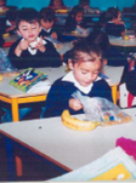
De acuerdo con la presentación de la Secretaría de Educación los logros obtenidos en los programas de calidad son entre otros: (i) la aplicación de las pruebas Comprender, que permiten tener más elementos de análisis para que los maestros puedan mejorar sus prácticas pedagógicas; (ii) la participación de los docentes en las diferentes actividades de formación; (iii) el haber puesto en funcionamiento la cátedra de derechos humanos; (iv) la implementación de los modelos pedagógicos que permiten atender a las poblaciones especiales de niños y jóvenes que están en la escuela; (v) los avances en la informática educativa por medio de la red virtual; (vi) la dotación de aulas especializadas; (vii) el desarrollo de actividades en tiempo extraescolar; (viii) el proceso de incorporación de la cultura para el trabajo en el currículo de algunos colegios; y (ix) los créditos y becas que se han ofrecido para acceder a la educación superior.
La Secretaría de Educación considera que la calidad educativa depende del proceso de aprendizaje, en donde aparece el maestro como gestor y la institución escolar como el espacio de creación de democracia y cultura ciudadana.
Los asistentes al evento señalaron como aspectos positivos la aplicación de las pruebas Comprender y que el Plan Sectorial de Educación busque la profesionalización de los maestros y el fortalecimiento de la educación pública, que incluya los procesos pedagógicos dentro de la evaluación de resultados y que defina el derecho a la educación en términos de calidad.
Por otra parte se presentaron cuestionamientos sobre la formación laboral que reciben los jóvenes en los colegios, sobre la capacidad de los profesionales no pedagogos para ejercer la docencia y sobre la forma como se controla la proliferación de colegios “piratas” en la ciudad. También se señaló que la política educativa tiene una deficiencia en lo que respecta a la definición del modelo de escuela que se quiere para Bogotá y que es muy importante que la Secretaría de Educación haga una medición del impacto que tienen sus iniciativas y los recursos que está suministrando a las instituciones educativas.

Servicios Públicos
Se mantienen las altas coberturas
Con respecto al acceso a Agua Potable y Saneamiento Básico los resultados muestran que Bogotá continúa con una cobertura del 100% de acueducto en la ciudad legal, se aumentaron las coberturas en alcantarillado sanitario al pasar de 96% a 96,9% y de alcantarillado pluvial de 88,9% a 90%, siendo una de las ciudades con las tasas de acceso más altas del país.
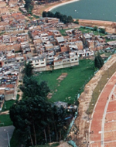
Con respecto a las acciones para mantener las coberturas de acueducto y aumentar las de alcantarillado se llevaron a cabo 22 proyectos de inversión en las localidades de “emergencia social”. En el caso del acueducto se han ejecutado 34,7 kilómetros de redes locales en las localidades de Ciudad Bolívar, Usme y Kennedy.
En alcantarillado sanitario se han llevado a cabo 5 proyectos de inversión (11,8 KM de redes locales) en San Cristóbal, Usme, Negativa y Ciudad Bolívar.
De alcantarillado pluvial se llevaron a cabo 13 proyectos (39,8 KM de redes locales) en Bosa, Kennedy, Fontibón, Negativa, Suba, Antonio Nariño Rafael Uribe Uribe y Ciudad Bolívar.
La calificación a los servicios domiciliarios de acueducto y alcantarillado por parte de los ciudadanos mejoró. En el servicio de alcantarillado se tuvo una calificación 3,88, manteniéndose los niveles de 2004, por su parte, el servicio de acueducto obtuvo 3,93 la cual es más alta desde 1998 cuando se comenzó a realizar la encuesta. No obstante, para los usuarios las altas tarifas continúo siendo uno de los principales problemas en este servicio.
Adicionalmente, en la Encuesta de Percepción Ciudadana de 2005 se encontró que el 39% de los bogotanos había tenido en el último año dificultades económicas que llevaron a retrasos en los pagos de los servicios públicos y el 54% de ellos afirmó que el servicio que mayores dificultades a tenido para pagar es el de Acueducto, Alcantarillado y Aseo y el 7% del total afirmó que le han suspendido este servicio por no pago oportuno en el último año.
Al respecto, durante el año 2005 se continuaron las gestiones por parte de la Administración Distrital para lograr una reducción de tarifas en el marco de una solución regulatoria y financiera. Estas acciones comprenden un ajuste al plan de inversiones de la EAAB a su capacidad de ejecución histórica de obras y los cronogramas propios de cada proyecto, la selección del conjunto de obras a incorporar en los costos denominado Plan Tarifario . En este contexto se espera una rebaja promedio del 13% en las facturas medias de los suscriptores para el año 2006.

Mayor Acceso a los más pobres
En el sector Salud, Bogotá ha avanzando en ampliar el acceso de los más pobres y vulnerables a los servicios de salud. Este aspecto es especialmente importante dado que de acuerdo con la Encuesta de Percepción Ciudadana el 10% de los ciudadanos no están afiliados ni al Régimen Contributivo, ni al Subsidiado, lo cual representa cerca de 700 mil bogotanos.
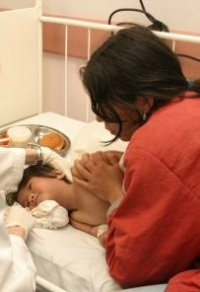
En el caso de la percepción de los ciudadanos de la calidad del servicio de salud estos la calificaron de 1 a 5 (siendo 1 muy mal a 5 muy buena) en 3,82, que si bien es una calificación positiva es inferior a la de 2004 que fue de 3,92.
Así mismo, si bien las estadísticas vitales sólo se encuentran disponibles a 2003, los resultados a esa fecha muestran que Bogotá en el caso de la mortalidad infantil en menores de 5 años por Infecciones respiratorias agudas - IRA- presenta una tasa de 22,21 por cada cien mil, la cual si bien ha venido cayendo en los últimos años (en 1995 era de 79,95) y es menor a la de ciudades como Calí y Cartagena, continúa siendo superior a la de otras grandes ciudades del país como Barranquilla, Bucaramanga y Medellín. En el caso de la mortalidad infantil en menores de cinco años por enfermedades diarreicas agudas -EDA- la ciudad en 2003 tiene una tasa de 5,2 por cada cien mil menores, la cual al igual que en el caso anterior se ha reducido de forma importante en los últimos diez años (en 1995 era de 30) continúa siendo superior a la de Bucaramanga, Calí y Medellín.
En el año 2005, Bogotá cuenta con 1.655.999 personas de nivel 1 y 2 del SISBEN afiliadas al Régimen Subsidiado. Al comparar estos resultados con la meta del cuatrienio se encuentra que en el segundo año de Gobierno la Administración avanzó en cerca del 95,2% del incremento esperado en el acceso de la población pobre y vulnerable al Sistema General de Seguridad Social en Salud. En total se afiliaron en 2005 aproximadamente 125 mil personas de las cuales 96 mil recibieron subsidios total y 21 mil a subsidios parciales.
En este contexto, la ciudad tiene retos importantes tanto en aumentar el acceso como en mejorar la calidad de los servicios prestados, igualmente parte de estos resultados en indicadores de mortalidad dependen también de los avances en sectores como Medio Ambiente (las infecciones respiratorias agudas producto de la contaminación) y los servicios de acueducto y alcantarillado (ej: incidencia en enfermedades diarreicas agudas).
En este punto el Distrito ha venido trabajando estos factores asociados, entre otras acciones con la Estrategia de Atención Primaria en Salud con enfoque Familiar y Comunitario -Salud a Su Hogar-. De acuerdo con la Secretaría de Salud esta iniciativa tiene la intención de mejorar el acceso efectivo a los servicios de salud y propiciar un mayor vínculo entre usuarios y prestadores. Por consiguiente no es un sistema paralelo de atención en salud ni un mecanismo para el aseguramiento. Los objetivos centrales de su implementación son: (i) identificar necesidades relacionadas con calidad de vida y salud, (ii) reordenar la respuesta que se da a dichas necesidades y (iii) favorecer el acceso a los servicios de salud, además de obtener mejores resultados en esta materia .

¿Cómo va la Ciudad?

Gestión Pública
La Administración mantiene su imagen Favorable
A través de la encuesta de percepción que realiza Bogotá Como Vamos, la ciudadanía califica la gestión de los distintos actores de la Administración Distrital, para lo cual se mide la imagen favorable de estos actores, su gestión y el nivel de confianza. Se califican las JALs, la administración distrital, el alcalde mayor y la atención al ciudadano. La medición de estas percepciones corresponden a los resultados obtenidos a julio de 2005.
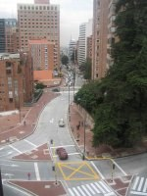
La gestión del Alcalde Mayor de Bogotá, en una escala de 1 a 5, obtuvo una calificación de 3,38. Esta calificación si bien es superior a la recibida por Mockus y Peñalosa, es ligeramente inferior a la obtenida en 2004 que fue de 3,45. Así mismo, en se mantuvieron los altos niveles de favorabilidad, continuando en 2005 en un 70% de los bogotanos con una imagen favorable del Alcalde.
Otro de los actores evaluados por la ciudadanía es el conjunto de las entidades de la Administración Distrital. Las calificaciones que a continuación se presentan se construyeron como un promedio de las calificaciones o percepciones de 28 entidades de distrito en los tres aspectos mencionados. La calificación ciudadana en 2005 fue de 3,28, ligeramente superior a la obtenida en los años 2004 y 2003. La mejora en la calificación ciudadana de sus entidades distritales se ratifica con resultados similares obtenidos en imagen y nivel de confianza. A su vez estos indicadores muestran una tendencia a mejorar desde el año 2001 en adelante.
El otro conjunto de actores que evalúa la ciudadanía, a través de la encuesta de percepción y en términos de favorabilidad, calificación a la gestión y nivel de confianza está constituido por las Juntas Administradoras Locales y las Alcaldías Locales, con el fin de tener la mirada al nivel descentralizado de la Administración Distrital. Con respecto al porcentaje de personas que tienen una imagen favorable de las JAL’s y las localidades, se encuentra que en 2005 este aumentó a 66%, es decir en cerca de 8 puntos porcentuales. En el caso de la calificación de la ciudadanía de la gestión de las JAL’s está aunque aumentó ligeramente continuo por debajo 3 en 2005. Lo mismo sucedió con el nivel de confianza.
Otro de los aspectos que se toma en cuenta en el indicador de gestión pública, es la calificación a la atención al usuario por parte del conjunto de entidades distritales que brindan servicios a la ciudadanía, en particular, las empresas de servicios públicos, así como la Secretaría de Hacienda, Catastro Distrital y las Alcaldías Locales.

Cómo va la Ciudad?

Responsabilidad Ciudadana
Los bogotanos se perciben más responables
En el tema de la responsabilidad y compromiso ciudadano con la ciudad y sus habitantes medido a partir de los cambios en el comportamiento en aspectos relacionados con la movilidad vial, el cuidado del ambiente, el respeto a la vida y el compromiso con la ciudad se encontró que los bogotanos se perciben más responsables, percepción que se refleja en la disminución del número de atropellados y choques simples, así como los comparendos por “pico y placa” en particulares y por emisión de gases, aunque en general consideran menos probable ser castigados.
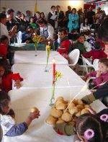
El número de personas atropelladas en la ciudad, se encuentra que en 2005 se presentó una importante reducción en el período enero-octubre al pasar de 6.022 personas en 2004 a 4.387 en 2005. De esta forma en 2005 se presentaron el menor número de personas atropelladas en la ciudad en los últimos 6 años.
En el caso de los choques simples se presentó una situación similar al número de personas atropelladas. Se redujeron en un 6,7% es decir 1.346 casos menos que en 2004. El número de comparendos por pico y placa en particulares y certificados de emisión de gases también presentó una reducción en 2005. Es importante aclarar que estos resultados pueden reflejar tanto un mejor comportamiento de los ciudadanos, como una reducción en el número de operativos oficiales
La calificación que la ciudadanía da a su responsabilidad frente a un conjunto de comportamientos hacia Bogotá, sus bienes y servicios, así como frente a otras personas, de acuerdo con la Encuesta de Percepción de Bogotá Cómo Vamos esta mejoró en el año 2005 y se sitúa en 3,00 en tanto que en 2004 fue de 2,95 (1 poco responsable y 5 muy responsable). Sin embargo, los habitantes de la ciudad consideraron que tienen una menor posibilidad de ser castigados. La calificación de 3,42 en 2005 (1 poco probable 5 muy probable), lo cual significa que la gente percibe una probabilidad de ser castigado por cometer un delito del 68,5%.

www.bogotacomovamos.org

¿Qué es la Red de Ciudades?
Red Ciudadana para la Rendición de Cuentas
En el proceso de construcción y evolución de Bogotá Cómo Vamos, la ciudad se ha venido transformando tanto en sus condiciones de vida como en la forma de hacer política. Bogotá ha ampliado el acceso a la educación básica y media al pasar de 88,0% de cobertura neta en 1998 a 92,1% en 2004. Asimismo, la afiliación a salud de las poblaciones más pobres y vulnerables se ha incrementado, alcanzando en el 2004 a un millón y medio de personas, cuando en 1998 aun no llegaba a un millón.

Adicionalmente, se ha reducido la pobreza medida por ingresos en cerca de 4 puntos porcentuales, se ha mejorado el Índice de Desarrollo Humano de 0,820 a 0,833, el acceso a acueducto ha incrementado de 93% en 1998 a 100% en 2004 (en la ciudad legal) y a alcantarillado de 84,5% en 1998 a 96% en 2004 (en la ciudad legal). En materia de seguridad, se reconoce que la tasa de homicidios por cien mil habitantes se ha reducido drásticamente, al pasar de 41,5 en 1998 a 22,6 en 2004. Finalmente, las calificaciones de la Administración Distrital, de acuerdo con la Encuesta de Percepción Ciudadana de Bogotá Ciudadana, han pasado en una escala de 1 a 5, de 2,82 a 3,45, así como la calificación de los servicios públicos domiciliarios pasó de 3,57 en 2001 a 4,06 en 2004 y la satisfacción con la atención en las oficinas de quejas y reclamos en las entidades públicas también mejoró ligeramente al pasar en 2001 de 3,17 a ser en 2004 aproximadamente 3,40.
Bogotá Cómo Vamos ha sido parte de esta transformación de la ciudad tanto en sus condiciones de vida, como en su forma de hacer política y en la relación entre el gobernado y sus gobernantes. Por consiguiente, ha sido importante no sólo documentar la experiencia, sino también sistematizarla para hacerla replicable y/o transferible en las principales ciudades del país.

La Conformación de la Red
Barranquilla, Cali, Cartagena y Medellín son unas de las ciudades más importantes del pais, en las cuales habitan en total un poco más de 7 millones de personas, es decir el 15% del total de la población colombiana. Estas ciudades, con excepción de Cali, presentan niveles de pobreza superiores al de Bogotá. Igualmente, presentan mayores deficiencias en las coberturas de servicios públicos en el caso de acueducto y alcantarillado.
El ejercicio para la rendición de cuentas que ha venido realizando Bogotá Cómo Vamos en los últimos 9 años, ha sido replicado en 3 ciudades del país: Cartagena, Cali y Medellín y se espera que próximamente se encuentre en Barranquilla.
Su objetivo es que con ello se generen incentivos para transformaciones sustantivas en la forma como se toman las decisiones, en las practicas políticas y ciudadanas y en la inversión social hacia un sistema en el cual se establezca un diálogo público con base en resultados, estadísticas e indicadores.
Asimismo, la implementación de esta iniciativa en cuatro de las más importantes ciudades de Colombia ha permitido conformar una Red Ciudadana en la cuál no sólo es posible conocer las condiciones y políticas públicas de una ciudad, sino también compararla con los resultados en el resto de la Red. La existencia de un marco de referencia conjunto y la posibilidad de establecer comparaciones y estándares podría conducir a efectos importantes sobre las inversiones sociales y a una retroalimentación continua entre las diferentes ciudades que hacen parte de la Red.

Programa que será lançado semelhante no Rio de Janeiro

Rio como Vamos?

29.08.07

Ronaldo Pena

